
Санкт
-
Петербургский

национальный

исследовательский

университет

информационных

технологий
,
механики

и

оптики

УЧЕБНЫЙ

ЦЕНТР

ОБЩЕЙ

ФИЗИКИ

ФТФ

Группа К работе допущен___________________
Студент_____________________________ Работа выполнена___________________ Преподаватель Отчет принят_______________________
Рабочий протокол и отчет по лабораторной работе №1.12
_________ _________ __Связанные колебания____________________

- Цели работы.
- Наблюдение режимов колебаний в простейшей системе двух связанных осцилляторов и сопоставление с элементарной теорией связных осцилляторов.
- Измерение частоты синфазной колебательной моды системы.
- Измерение частоты при колебаниях системы в противофазе. Измерение константы связи и коэффициента жёсткости пружины.
- Измерение периода и частоты биений, возникающих при возбуждении двухмодового колебательного процесса.

- Задачи, решаемые при выполнении работы.
Определение нормальных частот математического маятника, периода биения и жёсткости пружины.
- Объект исследования.
Математический маятник.
- Метод экспериментального исследования.
Лабораторный.
- Рабочие формулы и исходные данные.
$$Ω_{n1,2}-нормальные частоты системы связанных маятников, ω_{0}-собственная частота,$$
$$L-длина подвеса, L_{1}-расстояние до точки крепления маятников, ϰ-константа связи$$
$$m-масса маятника, k-коэффициент жёсткости пружины, T-период колебаний.$$

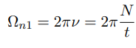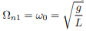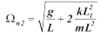
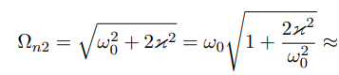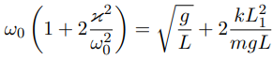

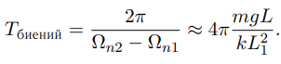

- Схема установки (перечень схем, которые составляют Приложение 1).

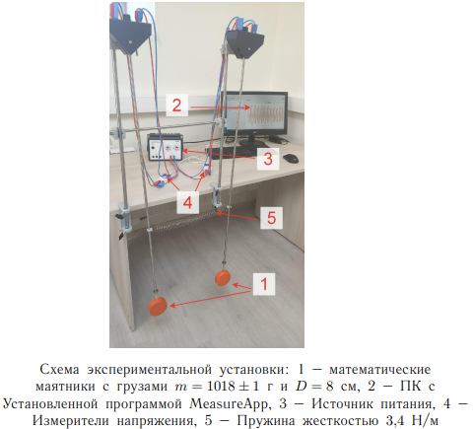

- Результаты прямых измерений и их обработки (таблицы, примеры расчетов).

Таблица 1.
№ | t, с | N | $Ω_{n1}$, с⁻¹ | ${<Ω}_{n1}>$, с⁻¹
1
2
3
4
5

Таблица 2.

№ | L1, см | t, с | N | $Ω_{n2}$, с⁻¹ | <$Ω_{n2}$>, с⁻¹
1 | 45
2 | 40
3 | 35
4 | 30
5 | 25

- Графики (перечень графиков, которые составляют Приложение 2).

График зависимости напряжения от времени в синфазном режиме.

График зависимости напряжения от времени в противофазном режиме

График зависимости напряжения от времени при возбуждении одновременно двух нормальных колебательных мод в системе.

График зависимости нормальной частоты Ω_{𝑛2} от квадрата расстояния 𝐿₁²

- Расчёт погрешностей.

- Окончательные результаты.

$$Ω_{n1}=$$

$$Ω_{n2}=$$

$$T_{б}=$$

$$k=$$

- Выводы и анализ результатов работы
(Сделать вывод о построенных графиках зависимостей при разных режимах колебаний и сравнить полученное значение коэффициента жёсткости с теоретическим)

